Муниципальное автономное дошкольное образовательное учреждение детский сад общеразвивающего вида с приоритетным осуществлением деятельности по художественно-эстетическому развитию детей

№ 422 «Лорик»

АНАЛИТИЧЕСКАЯ ЗАПИСКА
О РЕЗУЛЬТАТАХ
ПЕДАГОГИЧЕСКОЙ ДЕЯТЕЛЬНОСТИ
Шариповой Ольги Васильевны

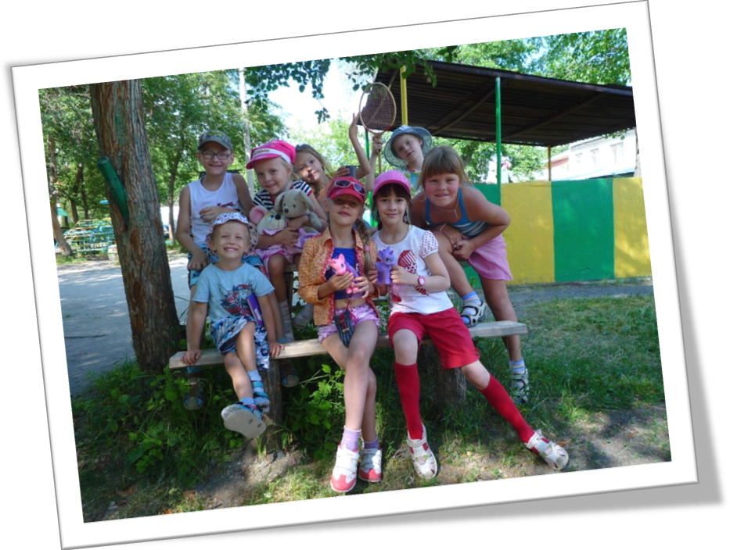

Екатеринбург, 2016
Создание условий для развития потенциальной одаренности ребенка.

Работа с одаренными детьми приобретает все большую актуальность. Создание условий, обеспечивающих выявление и развитие одаренных детей, реализацию их потенциальных возможностей, является одной из приоритетных задач современного общества. Рассмотрим само понятие одаренности.
Одаренность — это системное, развивающееся в течение жизни качество психики, которое определяет возможность достижения человеком более высоких по сравнению с другими людьми, незаурядных результатов в одном или нескольких видах деятельности.
Одаренные дети могут иметь высокие интеллектуальные, конкретные академические, творческие или продуктивные, лидерские, психомоторные способности, а так же способности в области художественного и исполнительского искусства.
Одним из постоянно дискутирующихся вопросов, касающихся проблемы одаренных детей, является вопрос о частоте проявления детской одаренности. Существуют две крайние точки зрения: «все дети являются одаренными» — «одаренные дети встречаются крайне редко». Сторонники первой полагают, что до уровня одаренного можно развить практически любого здорового ребенка путем создания благоприятных условий. Для других одаренность — уникальное явление; в этом случае основное внимание уделяется поиску одаренных детей. Указанная альтернатива снимается в рамках следующей позиции: предпосылки к достижениям в разных видах деятельности присущи многим детям, тогда как реальные незаурядные результаты демонстрирует значительно меньшая часть детей.
Моя позиция состоит в том, что одаренность в детском возрасте можно рассматривать в качестве потенциала психического развития по отношению к последующим этапам жизненного пути личности. Следовательно, создавая интегральное образовательное пространство вокруг ребенка, мы тем самым подготавливаем почву для развития актуальной и потенциальной одаренности каждого ребенка в детском саду.
Среди множества классификаций одаренности я выделила для себя одну: различают актуальную и потенциальную одаренность. Проявленную, очевидную одаренность, т.е. замеченную психологами, педагогами, родителями, называют «актуальной». И, напротив, одаренность, которая представляет собой лишь определенные психические возможности (потенциал) для высоких достижений, но не может быть реализована в данный момент деятельности в силу их функциональной недостаточности, называют «потенциальной».
У детей уже с раннего возраста одаренность обнаруживается в самодеятельных занятиях. Например, ребенок много времени уделяет рисованию. Причем, в других направлениях равноценной активности за ним не замечается. Как правило, в той сфере, которая так привлекает, он проявляет повышенный интерес, чувствительность к каким-либо аспектам: цветам, звукам, моделям. И, конечно, ребенок поражает своими стремлениями в достижении результатов. Нередко бывает и так, что взрослые не знают о способностях ребенка, потому что одаренные дети часто не афишируют, что могут что-то делать лучше других.
Противоречие: Сконцентрировав усилия ребенка на каком-то одном виде деятельности, мы можем добиться выдающихся результатов, значительно превосходящих обычные представления. История человечества свидетельствует о том, что в редких случаях это оказывалось полезным для развития ребенка в будущем, и позволяло ему реализоваться как выдающемуся специалисту. Чаще же встречаются ситуации, когда ранняя специализация приводит к негативным последствиям. Поэтому необходимо максимально расширять круг интересов талантливого ребенка, терпеливо и внимательно относится к развитию способностей ребенка, чтобы в старшем возрасте у него была возможность самому выбрать своё направление в деятельности.
Цель моей работы: Создание условий для развития потенциальной одаренности ребенка.
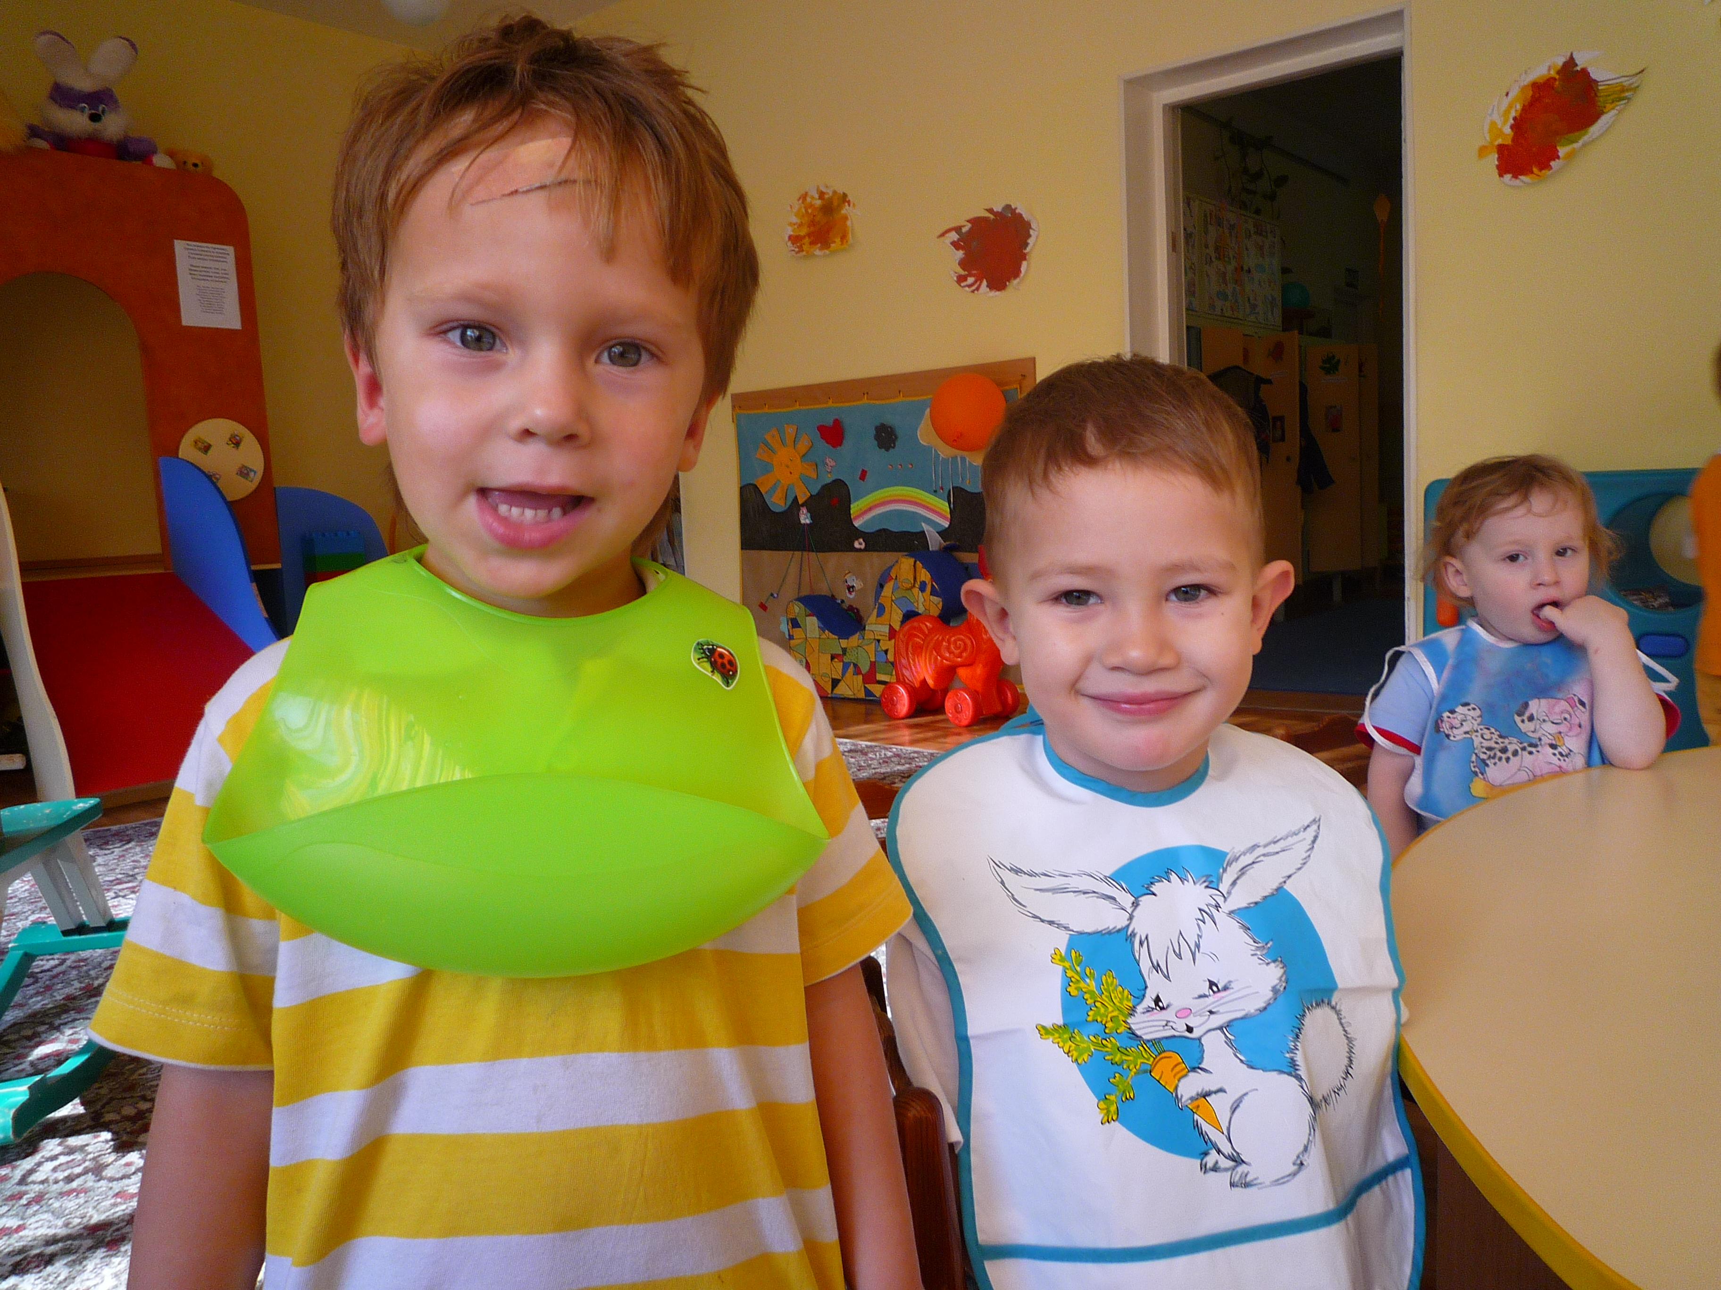Задачи:
- создание развивающей предметной среды, в которой учитываются интересы и потребности ребенка, предоставляется возможность ребенку продвигаться в своем развитии;
- координация деятельности педагогов, воспитателей, социальных партнеров и родителей по развитию актуальной и потенциальной одаренности детей в образовательном процессе;
- поиск новых методов и приемов, обогащение содержания реализуемых программ современным материалом.
Концептуальные основы деятельности
Современные исследователи, развивая отечественные традиции (Л.С. Выготский, С.Л. Рубинштейн, Б.М. Теплов и др.), предложили ряд оригинальных концепций детской одаренности (Д.Б. Богоявленская, Н.С. Лейтес, A.M. Матюшкин, Я.А. Пономарев и др.). Наиболее крупной работой в этой области явилась концептуальная модель одаренности, предложенная коллективом авторов: Ю.Д. Бабаевой, Д.Б. Богоявленской, В.Н. Дружининым, И.И. Ильясовой, Н.С. Лейтесом, A.M. Матюшкиным, В.И. Пановым, И.В. Калиш, М.А. Холодной, В.Д. Шадриковым, Н.Б. Шумаковой, B.C. Юркевич. Она позволяет успешно решать широкий спектр научно-практических задач диагностики, прогнозирования развития интеллектуально-творческого потенциала личности ребенка, воспитания и обучения одаренных детей в образовательном процессе.

Принципы и подходы к организации работы с детьми
В соответствии с Федеральным образовательным стандартом работа с детьми основывается на следующих принципах:
- полноценное проживание ребенком всех этапов детства (младенческого, раннего и дошкольного возраста), обогащение (амплификация) детского развития;
- построение образовательной деятельности на основе индивидуальных особенностей каждого ребенка, при котором сам ребенок становится активным в выборе содержания своего образования, становится субъектом образования (далее - индивидуализация дошкольного образования);
- содействие и сотрудничество детей и взрослых, признание ребенка полноценным участником (субъектом) образовательных отношений;
- поддержка инициативы детей в различных видах деятельности;
- сотрудничество МАДОУ с семьей;
- приобщение детей к социокультурным нормам, традициям семьи, общества и государства;
- формирование познавательных интересов и познавательных действий ребенка в различных видах деятельности;
- возрастная адекватность дошкольного образования (соответствие условий, требований, методов возрасту и особенностям развития);
- учет этнокультурной ситуации развития детей,
10. сетевое взаимодействие с организациями социализации, образования, охраны здоровья и другими партнерами, которые могут внести вклад в развитие и образование детей, а также использование ресурсов местного сообщества и вариативных программ дополнительного образования детей для обогащения детского развития;
11. полнота содержания и интеграция отдельных образовательных областей.
Я считаю, что всестороннее социально-коммуникативное, познавательное, речевое, художественно-эстетическое и физическое развитие детей посредством различных видов детской активности помогает раскрыть потенциальную детскую одаренность,
Воспитательный процесс основывается на следующих научно обоснованных подходах:
- культурно-историческом,
- деятельностном,
- личностном,
- аксиологическом,
- культурологическом,
- системном.
Культурно-исторический подход к развитию человека (Л. С. Выготский) определяет ряд принципиальных положений Программы (необходимость учёта интересов и потребностей ребёнка дошкольного возраста, его зоны ближайшего развития, ведущей деятельности возраста; понимание взрослого как главного носителя культуры в процессе развития ребёнка; организацию образовательного процесса в виде совместной деятельности взрослого и детей и др.). Он также предполагает определение целей Программы и путей их достижения с учётом современной социокультурной среды, в том числе особенностей российского общества и основных тенденций его развития. Ребёнок развивается в многонациональном, поликультурном, социально дифференцированном мире, бросающем обществу, государству и каждому человеку национальный, демографический, гендерный, технологический и другие вызовы. От ребёнка требуются такие человеческие качества, как инициативность, ответственность, способность находить нестандартные и принимать правильные решения, действовать в команде.
Центральной категорией деятельностного подхода является категория деятельности, предполагающая активное взаимодействие ребёнка с окружающей его действительностью, направленное на её познание и преобразование в целях удовлетворения потребностей. Преобразуя действительность на доступном для него уровне, ребёнок проявляется как субъект не только определённой деятельности, но и собственного развития.
Любая человеческая деятельность включает в себя ряд структурных компонентов: мотив, цель, действия, продукт, результат. Выпадение хотя бы одного из них размывает понятие деятельности. Поэтому образовательный процесс должен быть построен таким образом, чтобы каждый ребёнок не просто осуществлял видимую, операциональную сторону деятельности, но был при этом активно-положительно мотивирован на достижение цели, добивался ожидаемого результата. Только в этом случае можно вести речь о реализации деятельностного подхода. Любая ценная, с точки зрения взрослого человека, деятельность не будет иметь развивающий эффект, если она не имеет для ребёнка личностного смысла.
Личностный подход в воспитании:
- признание личности развивающегося человека высшей социальной ценностью;
- уважение уникальности и своеобразия каждого ребенка;
- признание их социальных прав и свобод;
- ориентация на личность воспитуемого как цель, объект, субъект, результат и показатель эффективности воспитания;
- отношение к воспитаннику как субъекту собственного развития;
- 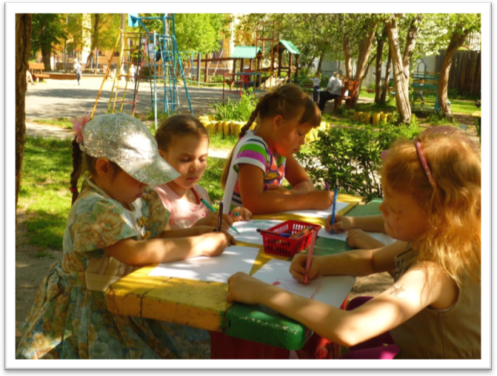опора в воспитательной деятельности на всю совокупность знаний о человеке, на естественный процесс саморазвития формирующейся личности, на знание закономерностей этого процесса.
Гуманистический подход к построению отношений в воспитательном процессе:
- уважительное отношение между педагогами и детьми;
- терпимость к мнению детей;
- доброе и внимательное отношение к детям.
Все это обеспечивает создание психологического комфорта, в котором растущая личность чувствует себя защищенной, нужной, значимой.
Средовой подход в воспитательной деятельности:
- использование возможностей внутренней и внешней среды образовательного пространства в развитии ребенка.
Дифференцированный подход к воспитанию детей.
Отбор содержания, форм и методов воспитательной работы:
- с учетом уникальной неповторимости участников образовательного процесса;
- в соответствии с этническими и региональными культурно-историческими, социально-экономическими и социально-психологическими условиями;
- согласно ведущим функциям образовательного учреждения.
Природосообразность воспитания
Обязательный учет половозрастных особенностей воспитанников и реализация таких положений, как:
- определение возможного для данного пола и возраста воспитанников уровня развития личностных свойств, на формирование которых следует ориентироваться;
- опора в их формировании на мотивы и потребности детей конкретного пола и возраста;
- преодоление противоречий, характерных для данного возраста и проявляющихся в социальной ситуации развития и в ведущем виде деятельности;
- изучение и воспитание индивидуально-личностных свойств воспитанников в общей структуре возрастно-половых проявлений.
Культуросообразность воспитания
Опора в воспитательном процессе на национальные традиции народа, его культуру, национально-этническую обрядность, привычки.

Очевидно, что все вышеназванные подходы взаимосвязаны, их объёмы в значительной степени пересекаются, не совпадая полностью.

Принципы и методы выявления одаренных детей
С учетом специфики одаренности в детском возрасте наиболее адекватной формой идентификации признаков одаренности того или другого конкретного ребенка является психолого-педагогический мониторинг. Психолого-педагогический мониторинг, используемый с целью выявления одаренных детей, должен отвечать целому ряду требований:
- комплексный характер оценивания разных сторон поведения и деятельности ребенка, что позволит использовать различные источники информации и охватить как можно более широкий спектр его способностей;
- длительность процесса идентификации (развернутое во времени наблюдение за поведением данного ребенка в разных ситуациях);
- анализ поведения ребенка в тех сферах деятельности, которые в максимальной мере соответствуют его склонностям и интересам;
- выявление признаков одаренности ребенка не только по отношению к актуальному уровню его психического развития, но и с учетом зоны ближайшего развития (в частности, в условиях обогащенной предметной и образовательной среды при разработке индивидуализированной стратегии обучения данного ребенка);
- многократность и многоэтапность обследования;
- использование таких предметных ситуаций, которые моделируют исследовательскую деятельность и позволяют ребенку проявить максимум самостоятельности в овладении и развитии деятельности;
- анализ реальных достижений детей в спортивных соревнованиях, творческих конкурсах и т.п.;
- преимущественная опора на экологически валидные методы психодиагностики, оценивающие реальное поведение ребенка в реальной ситуации, — анализ продуктов деятельности, наблюдение, беседа.
Я считаю, что оценка ребенка как одаренного не должна являться самоцелью. Выявление одаренных детей необходимо связывать с задачами их обучения и воспитания, а также с оказанием им психологической помощи и поддержки.
В качестве основных условий, обеспечивающих развитие потенциальной одаренности ребенка в дошкольном возрасте, нами рассматриваются следующие:
- Опора на ведущий вид деятельности;
- Социализация ребенка;
- Создание развивающего пространства;
Дошкольный возраст - это возраст игры. Приоритетным направлением в процессе воспитания мы считаем использование игры как введение в предметный и социальный опыт. Так как основной деятельностью дошкольника является игра, то педагог должен уметь проектировать образовательный процесс как развивающую познавательную игру и прогнозировать результат своей деятельности. В качестве основных мы используем следующие подходы к развитию игровой деятельности детей:
- Обеспечение условий для разнообразной игровой деятельности детей, свободного выбора ребенком вида игры, соответствующего его интересам.
- Развитие у детей инициативы и самостоятельности в игре, активности в реализации игровых замыслов.
- Поощрение стремления смастерить своими руками недостающие для игры предметы.
- Формирование у детей умений создавать новые разнообразные сюжеты игры, согласовывать замыслы с партнерами, придумывать новые правила игры и соблюдать соглашение относительно принятых совместно правил в процессе игры.
- Поддержка интереса детей к свободной игре-импровизации по мотивам сказок, литературных произведений, собственных сочинений.
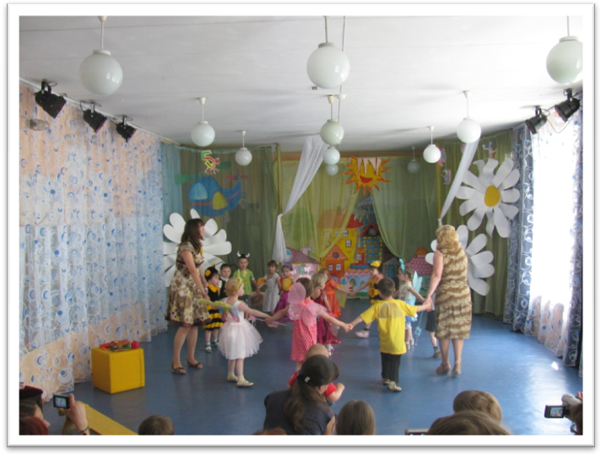 Центральным проявлением одаренности, в котором фокусируются все особенности одаренных детей, я думаю можно считать характер детских замыслов, относящихся к разным видам деятельности дошкольников. То, как ребенок задумывает игру, воплощает замысел рисунка, аппликации, как он сочиняет сказку, стихи, рассказ, как планирует будущую постройку или проект -помогает определить уровень проявления его способностей. Все результаты детского творчества находят отражение в праздниках нашего детского сада.
В подготовке к празднику я координирую сотрудничество между детьми, педагогами и родителями: сообща создается сценарий, подбирается музыкальный материал, придумываются декорации, элементы оформления и подарочные поделки. Атмосфера праздника наполняет жизнь детей радостным ожиданием: на художественных занятиях дети охотно участвуют в создании декораций для зала, поделок для украшения группы, подарков для родных; в режимных моментах мы размышляем о теме будущего праздника, придумываем 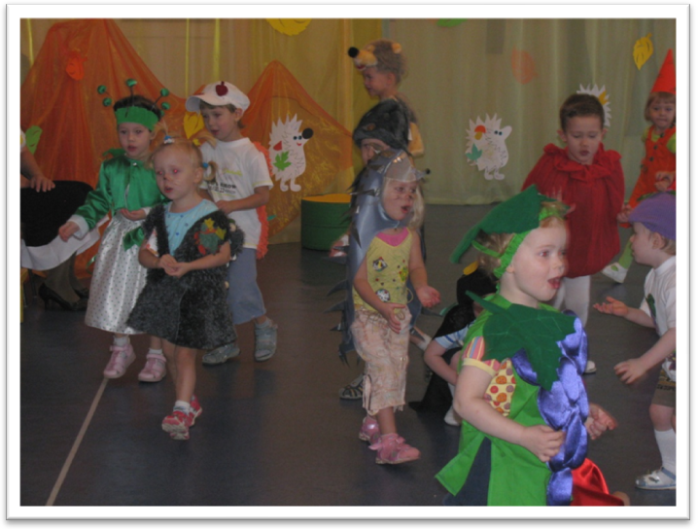пожелания близким, которые потом находят отражение в сценарии действа и подарочных открытках.
Я стараюсь создавать условия для развития творческой активности детей в театрализованной деятельности: поощряю исполнительское творчество детей, развиваю у детей в соответствии с их индивидуальными способностями способность свободно и раскрепощено держаться при выступлении перед взрослыми и сверстникам; развиваю свободу самовыражения; побуждаю детей к импровизации средствами мимики, пантомимы, выразительных движений и интонаций; учу детей различать настроения, переживания, эмоциональные состояния персонажей, передаваемые различными средствами драматизации.
Мы с детьми играем, гуляем, слушаем музыку, рисуем картины, ищем характер движений …- это и есть введение в тему будущего «события» - праздника. Мы читаем сказки, анализируем сюжеты, придумываем своих героев, придумываем свои сказки – из этого рождаются фрагменты сценария, складываются образы героев нашего праздника проступают контуры возможных событий, слышатся реплики, которые через некоторое время прозвучат со сцены.
В нашем детском саду мы стараемся создавать разные праздники: большие и маленькие, неожиданные и ожидаемые, тихие и громкие, сюрпризные и интеллектуальные. Праздничное представление становится самым ожидаемым событием в жизни детей и взрослых. Оно включает в себя целый комплекс различных видов искусств: песни, танцы, художественное слово, театрализация. И не случайно «Праздник в детском саду как совместное творчество педагогов, детей и родителей» является одним из направлений работы нашего коллектива. Благодаря выстроенной и продуманной системе подготовки к празднику у детей укрепляется позитивное отношение к себе, к сверстникам, появляется уверенность, инициативность, доброжелательность, уважение к другим. Праздники доставляют детям радость, обогащают их новыми эмоциональными переживаниями, расширяют кругозор. Совместная подготовка к празднику, общность интересов сплачивают детей, сближают с воспитателями, педагогами и родителями.
Социализация является важнейшей сферой, характеризующей развитие ребенка. Под социальным развитием мы понимаем качественное изменение возможностей ребенка: жизни в обществе, взаимодействия с другими детьми и взрослыми. Прежде всего, социальное развитие характеризуется уровнем освоения детьми различных норм и правил поведения. С одной стороны это нормы и правила, существующие в человеческой культуре по отношению к предметному миру, с другой стороны это правила поведения с другими людьми. Уровень освоения этих правил общения особенно остро проявляется в коллективе. Естественно, что процесс освоения норм и правил поведения ребенка, развитие его взаимодействия с окружающими не носят формальный характер. За ним всегда стоят детские переживания, интересы, личностные и характерологические особенности и поэтому у детей часто возникают серьезные проблемы в общении с другими детьми и взрослыми (конфликты, ссоры, равнодушие). Ежедневно обогащая детей практическим поведенческим опытом, способствуя переносу сформированных знаний о нравственном поведении в повседневную жизнь, в практические поступки по отношению к взрослым и сверстникам мы помогаем детям в их социально-личностном продвижении, помогаем быть успешными в любой деятельности. Общение со сверстниками имеет большое значение для полноценного развития детей дошкольного возраста. Оно является школой социальных отношений. Кроме того, в общении со сверстниками обогащаются образы себя и другого человека, развивается самосознание ребенка, формируется его самооценка. Создавая доброжелательную, творческую атмосферу во взаимодействии с ребенком, нами учитываются возможности разных позиций в процессе общения. Так как, от того, какую позицию займет субъект общения, и какую позицию он отводит своему партнеру, зависит гладкость, бесконфликтность общения, та степень доверия, которая возникает между партнерами.
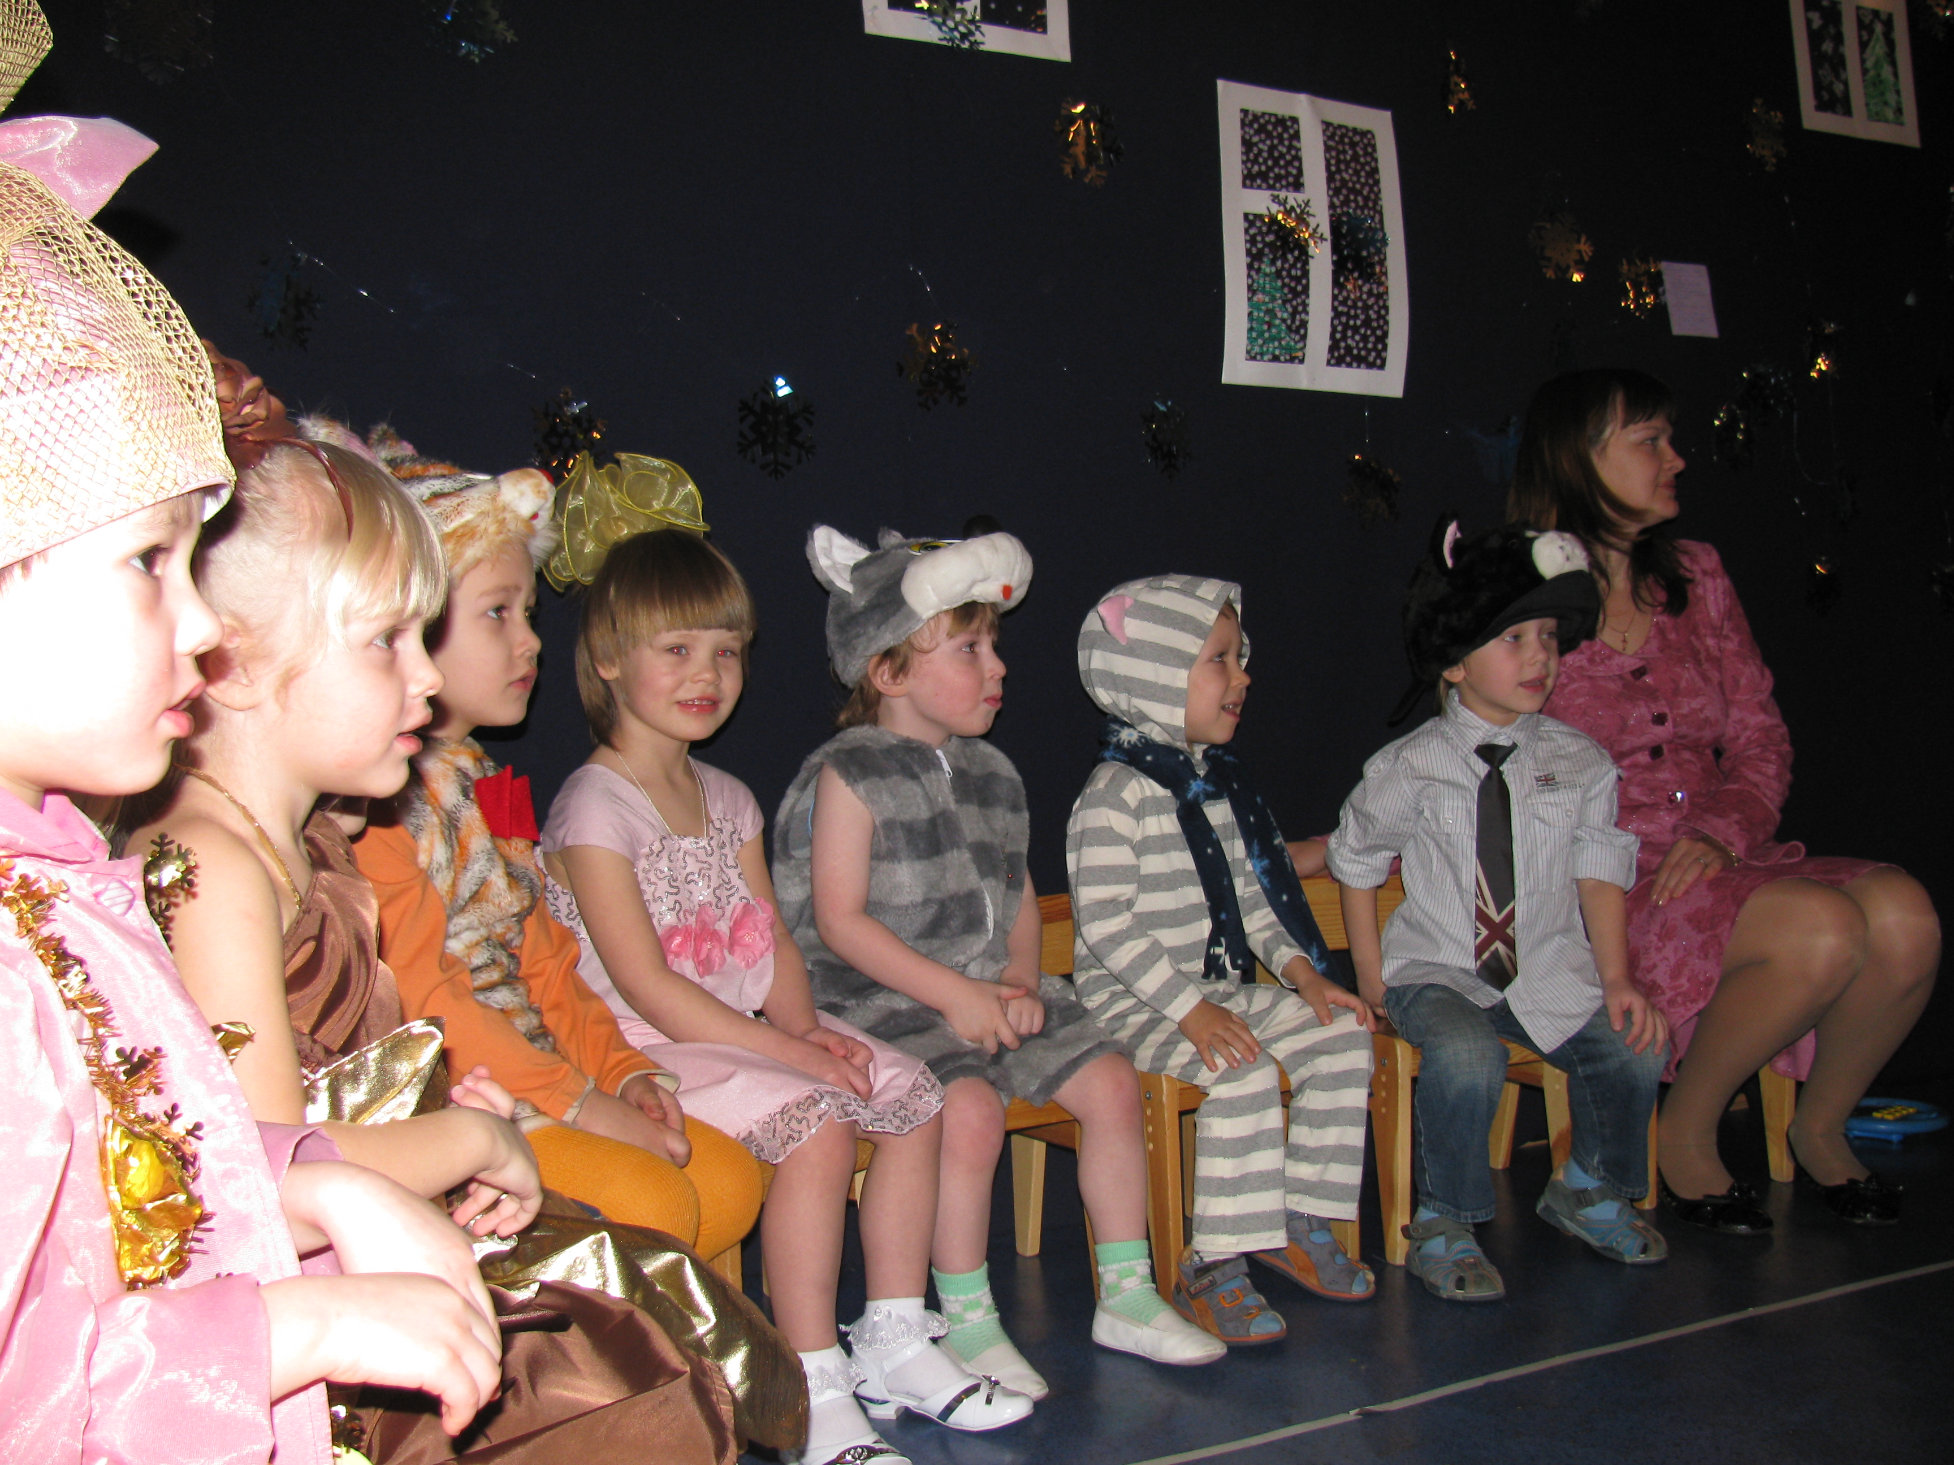Важнейшим способом реализации сотрудничества с родителями является организация нашей совместной деятельности, в которой родители – не пассивные наблюдатели, а активные участники образовательного процесса, т.е. включение родителей в деятельность детского сада.
Укрепление и развитие тесной связи и взаимодействия различных социальных институтов (детский сад, семья, общественность) обеспечивает благоприятные условия жизни и воспитания обучения ребенка, развития его личности. Для маленького ребенка семья – это целый мир, в котором он живет, действует, делает открытия, учится любить, радоваться, сочувствовать. Стиль воспитания в семье откладывает неизгладимый отпечаток на личность, на всю последующую жизнь человека. Наиболее полезный и эффективный стиль воспитания в обобщенной форме может быть сформулирован как сочетание тёплого эмоционального отношения к детям (моральная поддержка, преобладание поощрительных воздействий над запретами и наказаниями) с чётко определёнными правилами поведения, в пределах которых предоставляется достаточный контроль для личной инициативы. Программа психолого-педагогического сопровождения помогает родителям и детям лучше понять друг друга, скорректировать возникающие проблемы в развитии, воспитателям и родителям найти наиболее эффективные пути воздействия, создать каждому ребенку благоприятные условия для развития его потенциальной одаренност
Обогащение форм жизни ребенка в детском саду требует более гибкого и вариативного использования пространства.
Пространственно-развивающая среда соответствует возрастным особенностям детей каждой группы. Каждая игровая комната – это свободное трансформирующееся пространство с достаточным разнообразием предметного наполнения: с одной стороны, стабильное оборудование, с другой, - 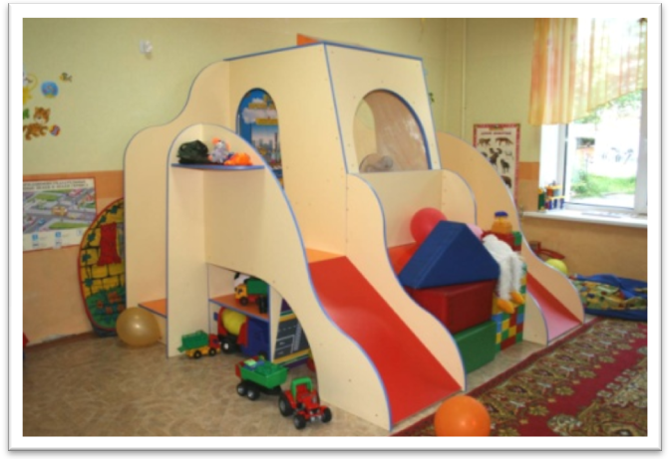возможность для ребенка организовывать свое индивидуальное пространство. Создание сложного и безопасного пространства обеспечивает возможность реализации склонностей ребенка что-то для себя открывать, применять свою фантазию, становиться героем придуманных им сюжетов; предоставляет возможность для многовариантных игр. Для развития своих потенциальных способностей дети должны свободно распоряжаться временем и пространством, обучаться по расширенному учебному плану и чувствовать индивидуальную заботу и внимание со стороны всего педагогического коллектива. Пространственно-предметная среда представляет собой, многофункциональную, мобильную и быстроизменяющуюся часть пространства группы, детского сада, дополняемость которой, зависит от потребностей и интересов детей, содержания специально организованных и совместных видов деятельности.
Таким образом, по результатам диагностики готовности моих выпускников к обучению в школе, включающей в себя интеллектуальную, социально-нравственную, волевую и эмоционально-мотивационную готовность, 65% детей имеют высокий уровень готовности, 30% - имеют средний уровень, низкого уровня подготовленности к школе – 5 % (в силу физиологических особенностей ребенка). Следует отметить высокий уровень успеваемости выпускников моей группы, обучающихся в школе.
Литература:
- Рабочая концепция одаренности. М., 2003. Концепция разработана авторским коллективом: Д.Б. Богоявленская (ответственный редактор), В.Д. Шадриков (научный редактор). Ю.Д Бабаева, А.В. Брушлинский. В.Н. Дружинин, И.И. Ильясов, И.В. Калиш. Н.С. Лейтес, А.М. Матюшкин, А.А. Мелик-Пашаев. В.И. Панов, ДВ. Ушаков, М.А. Холодная, Н.Б. Шумакова, В.С. Юркевич.
- Уникальные детские сады Свердловской области / Толстикова О.В. – Екатеринбург: ГБОУ ДПО СО «ИРО». – 2011г. – 229с.

